Aufgabe 2_3

Gegeben sei das folgende Datenbankschema:
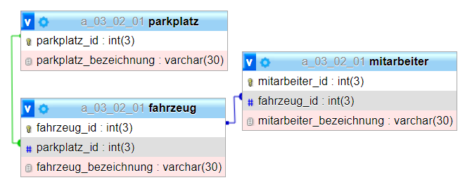

Folgende Daten sind vorgesehen:
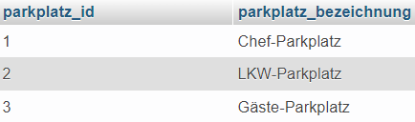

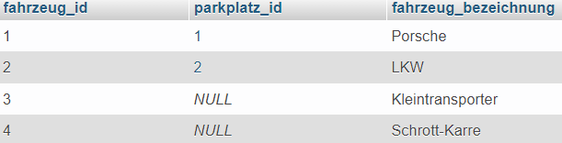

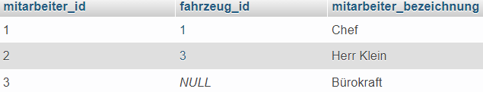

- Implementieren Sie bitte das Datenbankschema auf ihrem Rechner.
- Pflegen Sie bitte die angegebenen Daten ein.
- Formulieren Sie bitte für folgende Aufgabenstellungen geeignete SQL-Statements:

- Es sollen alle Attribute von Parkplatz ausgegeben werden.
- Es soll die Bezeichnung all derjenigen Fahrzeuge ausgegeben werden, denen ein Parkplatz zugeordnet ist, bei denen also der Fremdschlüsselwert bei der Parkplatz-ID nicht NULL ist.

(Hinweis - Verwenden Sie bitte: „WHERE NOT Parkplatz_ID IS NULL“)
- Es sollen ID und Bezeichnung aller Mitarbeiter ausgegeben werden, deren ID>1 ist.
- Für jeden Mitarbeiter, dem ein Auto zugeordnet werden kann, soll die Bezeichnung des Mitarbeiters und des Fahrzeugs ausgegeben werden.
- Für jedes Fahrzeug, dem ein Parkplatz zugeordnet werden kann, soll die Fahrzeug- und Parkplatz-Bezeichnung des ausgegeben werden.
- Für den Mitarbeiter mit der ID=1 soll seine Bezeichnung, die Bezeichnung seines Fahrzeugs und die Bezeichnung des zugehörigen Parkplatzes ausgegeben werden.

